电解一、二期轨道拆除更换竞价公告
- 项目编号：LHTY-20211125-001
二、发布日期：2021年11月25日
三、项目概况
（一）、内容：
需方：张家港联合铜业有限公司
供方：投标方
1、旧轨道拆除
1.1供方首先对旧轨道（约360米）进行拆除，拆除后放置到地面，由需方叉车运至厂区指定位置；同时供方对旧轨道所有的轨道压板进行拆除；
1.2对轨道螺栓进行保护性拆除，无法拆除的可动火切割，需尽量保证轨道螺栓完整，便于新轨道安装时使用。
1.3旧轨道拆除完成后，供方应对混凝土梁上方的铁屑、杂物等卫生情况进行仔细清理清扫；
1.4清扫完成后，由供方用专业仪器对轨道混凝土梁进行标高、水平测量，并提供相关数据给需方；
2、新轨道安装
2.1对电解一二期4条90米轨道进行安装（需方提供P43轨道）。
2.2供方先在每条混凝土梁上方铺满防震耐磨轨道专用橡胶垫；要求耐高温、耐酸；单条橡胶垫长度约90米，宽度约450mm，厚度10mm,要求铺设平整，无凹凸不平等现象；
2.3橡胶皮铺设完成后，上方再进行铺设一层钢板，材质为碳钢，长度约90米，宽度约400mm,厚度10mm,钢板要求为6m长一块，每块之间进行点焊，每块钢板需要进行开孔用于螺栓连接轨道加固。
2.4待胶皮和钢板铺设完成后，新轨道再进行铺设，轨道与轨道对接方式为无缝对接，工艺为铝热剂焊接，完工后进行打磨，要求轨道接口位置光滑，无缝隙、凸起等异常情况；
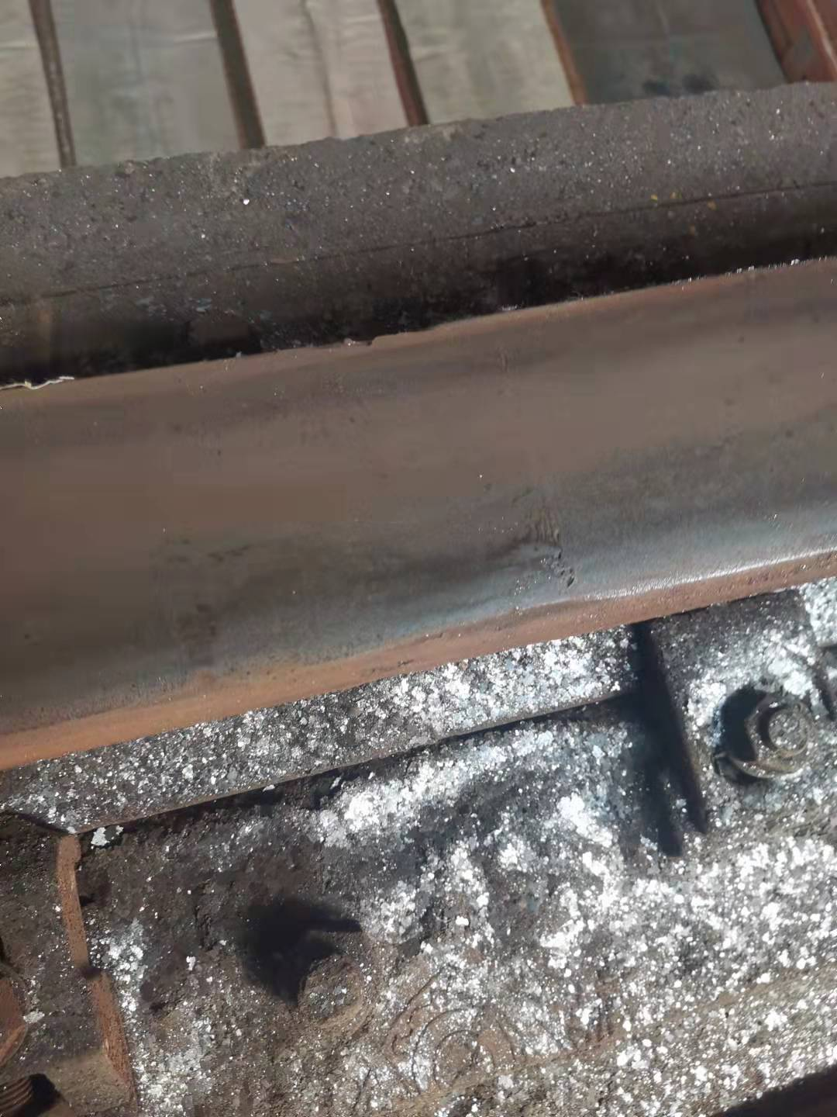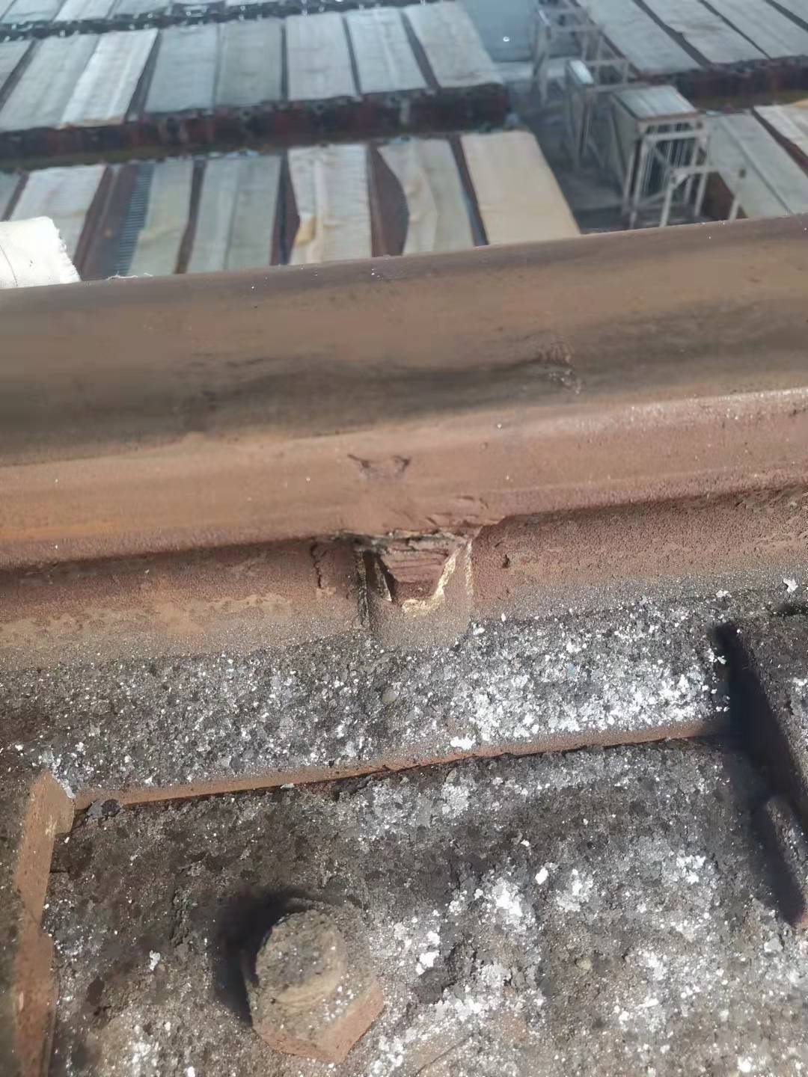
2.5整个90米轨道要求只在轨道中间位置预留一处伸缩缝，用于热胀冷缩情况，伸缩缝要求为斜口对接，斜口长度≥100mm，接口缝隙≤2mm；
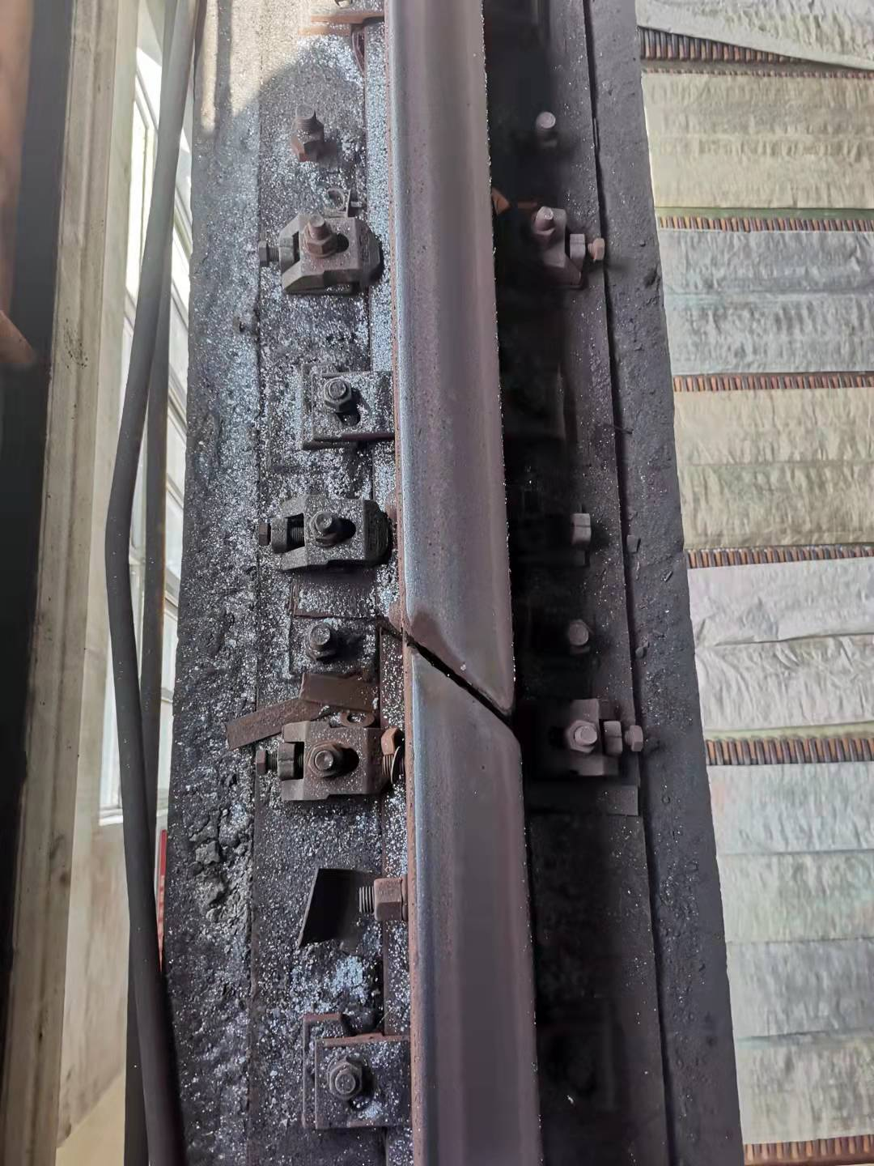
2.6压轨器更换，采用唐式压轨器（压轨器自带橡胶垫），要求将压轨器焊接在钢板上，以此加固轨道，需要更换的压轨器数量为1300个；
2.7轨道螺栓更换，同时再配套1300套新螺栓（加长版），螺栓硬度8.8（配套螺母）；螺栓固定平垫片厚度不能低于5毫米。
2.8轨道全部安装结束后，供方进行局部调整，同时用专业仪器对新轨道进行标高、水平测量，并提供相关数据给需方，要求整个新轨道的高低差≤3mm，弯曲度≤3mm，跨度偏差≤5mm。参照国标《GB/T10183-2005桥式起重机制作及轨道安装公差》执行。
（二）、验收方式
- 供方材料进厂，含压轨器1300个（唐式）、螺栓1300套（8.8级）、橡胶垫360米（10mm厚）、钢板360米(10mm厚)等，需方进行材料到货验收，验收内容包材质、厚度、数量验收等。同时供方提供所有材料的出厂合格证，质量证明书等相关材料，由需方进行审核，均确认无误后视为到货验收合格。
- 安装过程前的混凝土梁和安装结束后的轨道标高水平测量需方在现场进行监督，对轨道数据进行验收。
3、全部完工经需方试用一个月后，使用正常，无颠簸、抖动、异响、坑轨等异常情况视为验收合格。
四、报价方式：
供方报价方式为全包总价（含人工、材料），报价含13%增值税。供方应具备《特种设备维修改造许可证（起重机械）》并在有效期内，进厂所有人员提供相应的特种设备作业人员证，现场供方还应配备一名安全员，持有特种设备安全员证。

五、付款方式：
材料到货后经需方现场质量验收合格后支付总价50%作为到货款，现场试用一个月验收合格后支付总价47%作为验收款，余款3%质保金质保一年。

六、双方责任：
1、双方签订安全协议，供方按规定缴纳合同总价5%作为安全风险押金，安全施工结束后退还。
2、需方责任：负责氧气、乙炔、叉车等工具辅材的提供；监督供方现场施工质量，如发现施工质量或安全问题，需方有权要求乙方整改，包括停工，发现违章作业的，需方可处罚供方施工人员。
3、供方责任：供方进场人员应配齐相应的劳保用品（佩戴双钩安全带），进场前供方到需方安环部接受安全教育并签订安全管理、施工协议书，缴纳总价5%（不足5000元按5000元缴纳）作为安全施工抵押金，登高作业中如不佩戴或者不正确佩戴安全带（绳）的，参照色控股安环【2021】125号文进行处罚，安全施工结束且双方无争议后退还，施工期间施工工作范围内安全工作由供方负责，如发生工伤及其他伤亡事故，由供方自行解决和赔偿，与需方无涉。
七、投标说明
1、报价人投标时须提交以下材料一份：
A、营业执照
B、投标人认为必要的其他资料
2、报价人务必将上述材料与投标书一起进行密封，密封袋封口处应密封，并应加盖投标人公章及法定代表人印章或其授权的委托代理人印章。封套上应注明参与报价的项目名称及报价人公司名称。
3、投标有效期：为30日历天（从投标截止之日算起）
八、中标人确定
以报价最低单位确定为中标人。

九、报价截止时间
2021年12月2日10:00时，逾期送达或未送达指定地点的报价文件不予受理。
十、报价文件接收单位及相关联系人：
文件提交地址：张家港市锦丰镇三兴街道200号，张家港联合铜业有限公司质量计量部（企管部）企管科；邮编：215624
接收时间：投标截止日期前每天上午8：00至11：30，下午13：30至16：30，节假日除外。
投标联系人：殷玥（0512-58533020）
业务咨询联系人：机动能源部 程卓（13773230925）

